ФГБОУ ВО

Уфимский государственный авиационный технический университет

Кафедра АСУ

Отчет

По лабораторной работе № 1

по дисциплине: «Веб - технологии»

Выполнила:

ст. гр. ЭАС-310

Гареева-Светина М.О.

Проверил:

Канашин В.В.

Уфа 2021

**Ход работы:**

Практическая работы №1

Упражнение 1:

<?php

$var1= '3';

$var2 = 5;

echo $var1 . ' - ' . gettype($var1) . '<br>';

print ($var2 . ' - ' . gettype($var2) . '<br>');

$var3= 'abc';

var_dump ($var3);

echo '<br>';

$var4=123;

var_dump ($var4);

?>

Получили результат:

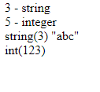

Упражнение 2:

<p> Арифметические операции:

<p>

<?php

$x=rand(1,10);

$y=rand(1,10);

print ($x . '+' . $y . '=' . ($x+$y) . '<br>');

print ($x . '-' . $y . '=' . ($x-$y) . '<br>');

print ($x . '*' . $y . '=' . ($x*$y) . '<br>');

print ($x . '/' . $y . '=' . ($x/$y) . '<br>');

?>

Получили результат:

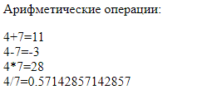

Упражнение 3:

<p> Введите числе е

<p>

<?php

const NUM_E=2.71828;

print ("Число е = : ".(NUM_E).'<br>');

?>

<p>

<?php

$num_el=(string)NUM_E;

print("Тип данных Double: ".($num_el).'<br>');

?>

<p>

<?php

$num_el=(string)NUM_E;

print("Тип данных Dtring: ".($num_el).'<br>');

?>

<p>

<?php

$num_el=(integer)NUM_E;

print("Тип данных Integer: ".($num_el).'<br>');

?>

<p>

<?php

$num_el=(boolean)NUM_E;

print("Тип данных Boolean: ".($num_el).'<br>');

?>

Результат:

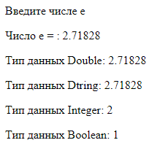

Практическая работа №2

Упражнение 1:

<?php

$а = -1; $b = "";

if ($a) { echo '$a='."$a - истина<br>"; }

else { echo '$a='."$a - ложь<br>"; }

if ($b) { echo '$b='."$b - истина<br>"; }

else { echo '$b='."$b - ложь<br>"; }?>

Получившийся результат:



Упражнение 2:

<p> Наибольшее число:

<p>

<?php

$x=rand(1,10);

$y=rand(1,10);

print ('$x =' . $x . "<br>");

print ('$y =' . $y . "<br>");

if ($x>$y) echo("Наибольшее =" . $x);

elseif ($x<$y) echo ("Наибольшее =" . $y);

else print ("Наибольшего нет");?>

Получили результат:

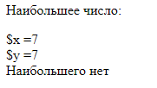

Упражнение 3:

<?php

print ("a = A". '<br>');

$а = "А";

switch ($а) {

case 'А' :

echo 'Переменная имеет значение "А"'; break;

case 'В':

echo 'Переменная имеет значение "В"'; break;

default:

echo 'Ответ не найден ' ;

}

print ('<br>'.'<br>');

print ("a = B". '<br>');

$а = "B";

switch ($а) {

case 'А' :

echo 'Переменная имеет значение "А"'; break;

case 'В':

echo 'Переменная имеет значение "В"'; break;

default:

echo 'Ответ не найден ' ;

}

print ('<br>'.'<br>');

print ("a = C". '<br>');

$а = "C";

switch ($а) {

case 'А' :

echo 'Переменная имеет значение "А"'; break;

case 'В':

echo 'Переменная имеет значение "В"'; break;

default:

echo 'Ответ не найден ' ;

}

print ('<br>'.'<br>');

print ("a = A ; Отсутсвует Break". '<br>');

$а = "A";

switch ($а) {

case 'А' :

echo 'Переменная имеет значение "А"';;

case 'В':

echo 'Переменная имеет значение "В"'; break;

default:

echo 'Ответ не найден ' ;

}

?>

Результат:

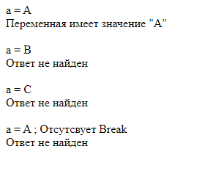

Упражнение 4

<?php

$dn=rand(1,7);

print ($dn ." - номер дня недели <br>");

switch ($dn) {

case 1: print ("это понедельник"); break;

case 2: print ("это вторник"); break;

case 3: print ("это среда"); break;

case 4: print ("это четверг"); break;

case 5: print ("это пятница"); break;

case 6: print ("это суббота"); break;

case 7: print ("это воскресенье");

}

?>

Результат:



Упражнение 5

<?php

$var = 5; $i = 0;

while (++$i <= $var)

{ echo $i . ' '; }

$var = 6; $i = 1;

print ('<br>'.'<br>');

while ($var-- > $i)

{ echo $var. '<br>'; }

?>

Результат:

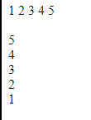

Упражнение 6

<?php

$a=rand(1,10); $b=rand(10,20);

print ("<p> Числа из отрезка [".$a.",".$b."]: <br>");

while ($a<=$b) { echo $a . "<br>";

$a=++$a; }

?>

Результат:

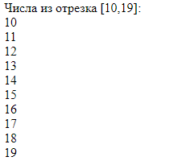

Упражнение 7

<?php

$a=rand(-5,0);

$b=rand(0,5);

print ("<p> Числа из отрезка [".$a.",".$b."]: <br>");

do {

echo($a . "<br>");

$a=++$a; }

while ($a<=$b);

?>

Результат:

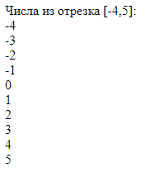

Упражнение 8

<?php

$a=rand(1,10);

$b=rand(10,20);

print ("<p> Числа из отрезка [".$a.",".$b."]: <br>");

for ($i=$a; $i<=$b; ++$i) {

echo($a . "<br>");

$a=++$a; }

?>

Результат:

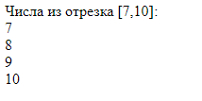

Упражнение 9

<HTML>

<TITLE> Таблица умножения </TITLE>

<BODY>

<TABLE border=1>

<?php

for ($i=1; $i<=10; $i++) {

echo ("<tr>");

for ($k=1; $k<=10; $k++) {

echo ("<td align=center>");

$p=$i*$k;

echo ($p); //

echo ("</td>");

}

echo ("</tr>");

}

?>

</TABLE>

</BODY>

</HTML>

Результат:

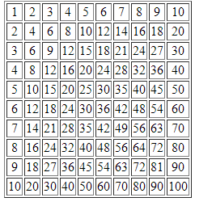

Самостоятельная работа №1

Задача 1

<p> Гареева-Светина Милана ЭАС-310 Варианты 4

<?php

print('<br>');

print('<br>');

print("Вариант 4".'<br>');

$a = rand (-20,20);

$b = rand (-20,20);

$c = rand (-20,20);

$d = rand (-20,20);

print('<br>');

print("Число а = ". ($a).'<br>');

print("Число b = ". ($b).'<br>');

print("Число c = ". ($c).'<br>');

print("Число d = ". ($d).'<br>');

$F1=($c+(4*$d)-12)/(1-($a/2));

print("Результат вычисления F1:".($F1).'<br>');

Результат:

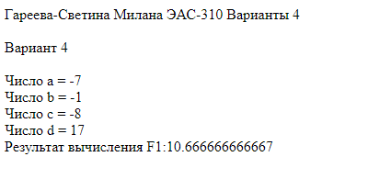

Самостоятельная работа №2

Задача 1

<?php

echo '<table border=1>';

for ($i = 0; $i < 10; $i++) {

echo '<tr>';

for ($j = 1; $j < 11; $j++) {

echo '<td style="color:'.($j%2?'black':'red').'">'.($i*10+$j).'</td>';

}

echo '</tr>';

}

echo '</table>';

?>

<html>

<head>

<nav>

<p><a href="index.php">Главное меню</a></p>

</nav>

</head>

</html>

<body>

Результат:

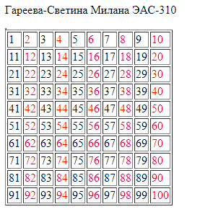

Задача 2

<p> Гареева-Светина М.О. ЭАС-310 Вариант 4

<?php

$a=rand(1,50);

$b=rand(51,200);

print ("<p> Числа из отрезка [".$a.",".$b."] делящиеся на каждую из своих цифр без остатка<br>");

for ($i=$a; $i<=$b; ++$i) {

$c = 1;# c

$tmp=$i;

do {

$sub= $tmp % 10;

# echo "<dt>$sub = $tmp % 10</dt>";

if (!$sub) {# деление на 0

$c = 0;

break 1;

}

if ($i%$sub) {# с остатком

$c = 0;

break 1;

}

} while (($tmp = floor( $tmp/10)));

if($c) echo $i."<br>";

}

?>

Результат:

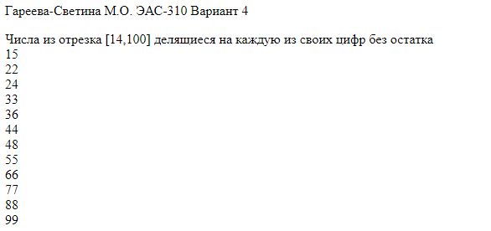

Главная страница:

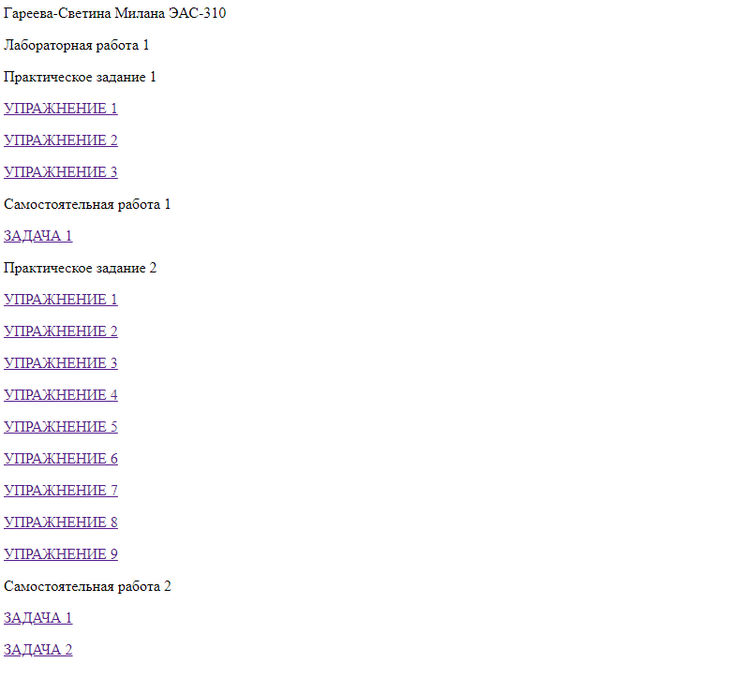

Получившийся исходный код страницы:

<p>Гареева-Светина Милана ЭАС-310

<p>Лабораторная работа 1

<p>Практическое задание 1

<p>

<a href="https://milana/lr1-1.php">УПРАЖНЕНИЕ 1</a><p>

<a href="https://milana/lr1-2.php">УПРАЖНЕНИЕ 2</a><p>

<a href="https://milana/lr1-3.php">УПРАЖНЕНИЕ 3</a><p>

<p>Самостоятельная работа 1

<p>

<a href="https://milana/LP1-5.php">ЗАДАЧА 1</a><p>

<p>Практическое задание 2

<p>

<a href="https://milana/lr2-1.php">УПРАЖНЕНИЕ 1</a><p>

<a href="https://milana/lr2-2.php">УПРАЖНЕНИЕ 2</a><p>

<a href="https://milana/lr2-3.php">УПРАЖНЕНИЕ 3</a><p>

<a href="https://milana/lr2-4.php">УПРАЖНЕНИЕ 4</a><p>

<a href="https://milana/lr2-5.php">УПРАЖНЕНИЕ 5</a><p>

<a href="https://milana/lr2-6.php">УПРАЖНЕНИЕ 6</a><p>

<a href="https://milana/lr2-7.php">УПРАЖНЕНИЕ 7</a><p>

<a href="https://milana/lr2-8.php">УПРАЖНЕНИЕ 8</a><p>

<a href="https://milana/lr2-9.php">УПРАЖНЕНИЕ 9</a><p>

<p>Самостоятельная работа 2

<p>

<a href="https://milana/lr2-10.php">ЗАДАЧА 1</a><p>

<a href="https://milana/lr2-11.php">ЗАДАЧА 2</a><p>

</li>